Филиал МДОУ ДС №1 г. Белинский ДС №3 г.Белинский.

Конспект по
познавательному развитию для детей подготовительной группы

« След М.Ю.Лермонтова
на Чембарской земле».

Подготовила: воспитатель Степанова О.С.

2018 г.
Интеграция образовательных областей: «Речевое развитие»; «Социально – коммуникативное развитие»; «Познавательное развитие»; «Художественно-эстетическое развитие»; «Физическое развитие».

Задачи:
- Продолжать знакомить детей с жизнью и творчеством М.Ю.Лермонтова.
- Воспитывать чувство гордости за свой родной край, в котором жили и творили люди, известные всему миру.
- Подвести к пониманию того, что города изменяются в течение времени и имеют свою неповторимую историю.
- Развивать у детей интерес к историческим фактам, связанным с историей родного города и близлежащего села Тарханы.
- Развивать мелкую моторику, коммуникативные способности детей, речь, память и мышление.

Оборудование:
- Музыкальная запись танца «Менуэт»,
- компьютерная презентация,
- д/и «Разрезные картинки»,
- заготовки для аппликации « Парус».

Ход занятия:

Дети выходят в исполнении танца менуэт.
Воспитатель: Ребята, какой красивый танец! Скажите - вы исполняли современный танец? (нет, старинный) А где исполнялись такие танцы? (Такие танцы в старину танцевали на балах). Вам известны названия ещё каких-нибудь старинных танцев? (менуэт, полонез). А сейчас где-нибудь проводятся такие балы, на которых танцуют менуэт, полонез? (нет) Давайте посмотрим на экран (фрагмент бала в музее Тарханы) Вы узнаёте это место? (Тарханы, Лермонтово, музей). А что такое музей? (учреждение, которое занимается сбором, изучением и хранением старинных вещей ). В музее им. М.Ю. Лермонтова регулярно проводятся Лермонтовские балы, и каждый желающий может посетить такое мероприятие. Кто из вас бывал в Тарханах? (ответы детей). Почему в доме где жил Лермонтов, открыли музей ? (это – великий поэт). А если он поэт значит какие произведения он писал? (стихи) Верно! И не только , но большинство его произведений – стихи. Послушайте стихотворение, которое написал М.Ю.Лермонтов…

Когда волнуется желтеющая нива,
И свежий лес шумит при звуке ветерка,
И прячется в саду малиновая слива
Под тенью сладостной зелёного листка;

Когда, росой обрызганный душистой,
Румяным вечером иль утра в час златой,
Из-под куста мне ландыш серебристый
Приветливо кивает головой;

Когда студёный ключ играет по оврагу
И, погружая мысль в какой-то смутный сон,
Лепечет мне таинственную сагу
Про мирный край, откуда мчится он, —

Тогда смиряется души моей тревога,
Тогда расходятся морщины на челе, —
И счастье я могу постигнуть на земле,
И в небесах я вижу бога...

Михаил Юрьевич Лермонтов родился в Москве, рано остался без мамы. Бабушка Елизавета Алексеевна Арсеньева, страстно любившая внука, перевезла мальчика в своё имение в Тарханах, где и занялась его воспитанием. В Тарханах М.Ю.Лермонтов провёл всё своё детство, играл, как и все дети, в различные игры. А вы знаете какие-нибудь старинные игры, в которые играли на Руси, мы часто с вами играем в некоторые старинные игры, подумайте, в какие? («Колечко», «Жмурки», «У медведя во бору», «Краски») Молодцы! А сейчас, я предлагаю вам, поиграть в старинную игру, которая называется «Горелки».
Ход игры: Играющие дети становятся парами. Впереди колонны на расстоянии 2-3 шагов проводится линия. Один из играющих – ловящий становиться на эту линию. Все стоящие в колонне говорят:
Гори, гори ясно, чтобы не погасло.
Глянь на небо – птички летят,
Колокольчики звенят!
Раз, два, три – беги!
После слова «беги» дети, стоящие в последней паре, бегут вдоль колонны (один справа, другой слева), стремясь встретиться, и берутся за руки. Ловящий старается поймать одного из пары раньше, чем дети успеют соединить руки. Если ловящему это удается сделать, то он образует с пойманным новую пару и становится впереди колонны, а оставшийся без пары становится ловящим. Если же ловящему не удается никого поймать, он остается в той же роли. Игра заканчивается, когда все играющие пробегут по одному разу.

На протяжении всей своей короткой жизни Лермонтов посещал дорогое его сердцу место. Здесь он написал много произведений.
Кто-нибудь из вас бывал в Тарханах? Вспомните, долго ли вы ехали туда? Далеко ли от нашего города находится село Тарханы? (близко). Как сейчас называется это село? (Лермонтово). Да, село находится довольно близко. Так вот, оказывается, Лермонтов часто бывал в Чембаре. Представляете, великий поэт, когда-то ходил по улицам нашего города, где сейчас с вами ходим и мы, посещал дома, в которых в те давние времена, жили его знакомые и знакомые его бабушки. На улице Садовой, находится дом, который какое-то время принадлежал бабушке Михаила Юрьевича. Но он очень старый. И на сегодняшний день его переделали почти полностью. В честь великого поэта, названа одна из улиц нашего города. Кто-то из вас, даже живёт на этой улице. Кто-нибудь догадался, какая улица названа в честь поэта Лермонтова (Лермонтовская). Верно, а какие известные здания находятся на улице Лермонтовской? Чтобы ответить на этот вопрос, предлагаю поиграть в игру, которая поможет вам найти ответ: игра «Разрезные картинки»(с достопримечательностями улицы).
А теперь давайте отгадывать, какие здания изображены на фотографиях , которые вы собрали и какие из них, располагаются на улице Лермонтовской (церковь, пенсионный фонд, …Фотографии построек в современном виде и в первоначальном появляются на экране, воспитатель кратко комментирует фотографии).
Но есть и другие места в Белинском, которые хранят память о поэте.(на экране фотография заповедника «12 дубков» ). Ребята, а это место вы узнаёте? Бывали здесь? (ответы детей). Когда М.Ю. был маленьким - это было его излюбленным местом в Чембаре. Здесь в 14 лет он написал поэму, которую назвал «Черкесы». Вы тоже знаете стихотворение Лермонтова, давайте его послушаем (несколько детей читают стихотворение «Парус»)

Белеет парус одинокой
В тумане моря голубом!..
Что ищет он в стране далекой?
Что кинул он в краю родном?..

Играют волны — ветер свищет,
И мачта гнется и скрипит...
Увы! он счастия не ищет
И не от счастия бежит!
Под ним струя светлей лазури,
Над ним луч солнца золотой...
А он, мятежный, просит бури,
Как будто в бурях есть покой!
Какие чувства у вас вызывает это стихотворение? Предлагаю всем вместе выполнить аппликацию, которая будет иллюстрацией к стихотворению «Парус» ( Выполняют аппликацию, показывают гостям результаты своей работы).
Итог: Ребята, сегодня вы узнали много нового.
- Кто такой М.Ю.Лермонтов?(поэт).
- Как Лермонтов связан с историей нашего города?
Я часто посещаю музей-заповедник им. М.Ю.Лермонтова в селе Тарханы. Привезла вам маленькие сувениры с символикой музея. (Воспитатель раздаёт детям магниты с изображением поэта и достопримечательностей села Лермонтова).

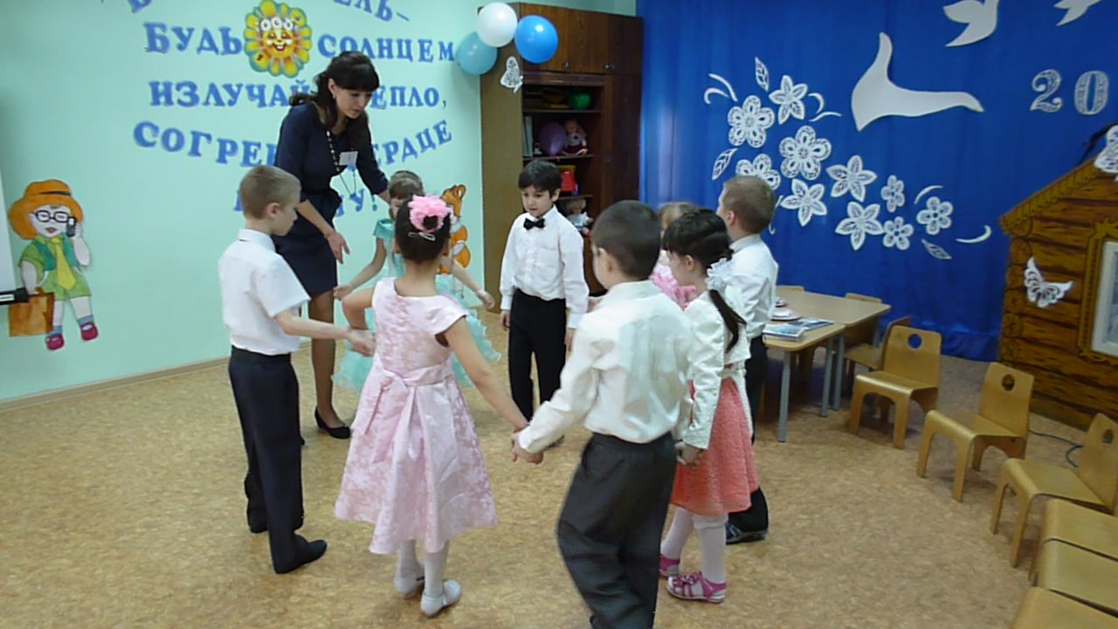

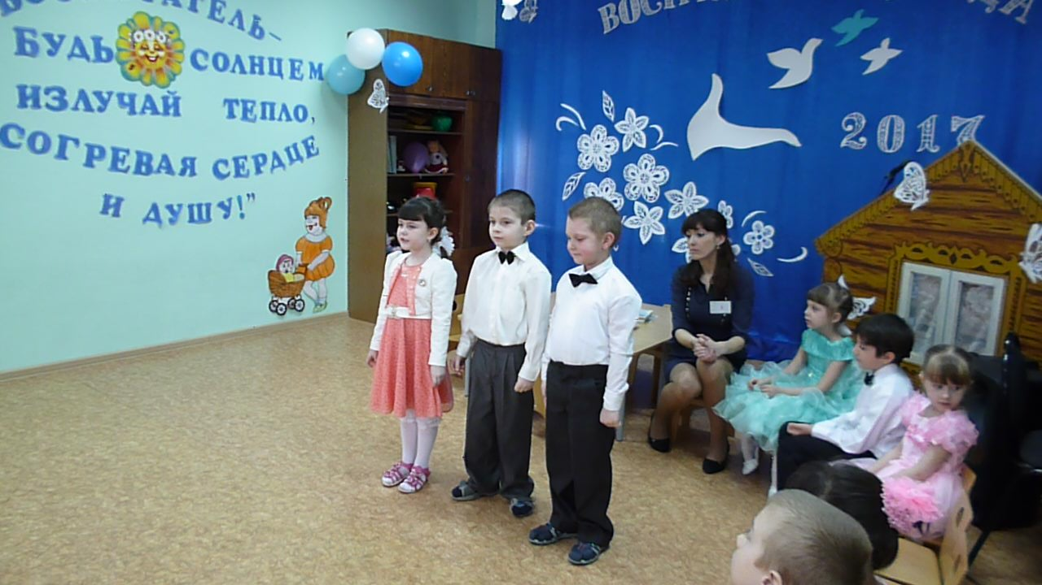

Результативность использования краеведческого материала «След М.Ю.Лермонтова на Чембарской земле».

В результате проведённого мероприятия дети подготовительной группы ближе познакомились с жизнью и творчеством русского поэта М.Ю.Лермонтова.
Воспитанники испытали восхищение и гордость за свой родной край, в котором жили и творили люди, известные всему миру.
Проявление интереса к истории своей малой Родины, со стороны детей, позволил и в дальнейшем развивать и внедрять краеведческую тему в повседневные занятия в ДОУ.
Большинство воспитанников, вместе с родителями посетили музей М.Ю.Лермонтова в Тарханах, после чего поделились своими впечатлениями. Родители отметили знания своих детей о М.Ю.Лермонтове, селе, названном в его честь, а так же связи поэта с нашей малой Родиной.

